
Об образовании сельского округа Болашак Каракиянского района
Постановление акимата Мангистауской области от 05 декабря 2012 года № 308 и решение маслихата Мангистауской области от 07 декабря 2012 года № 7/82. Зарегистрировано Департаментом юстиции Мангистауской области 11 января 2013 года № 2195
Рассмотрев предложение Каракиянского районного маслихата и акимата Каракиянского района об образовании сельского округа Болашак Каракиянского района, и в соответствии с подпунктом 3) статьи 11 Закона Республики Казахстан от 8 декабря 1993 года «Об административно-территориальном устройстве Республики Казахстан» акимат области ПОСТАНОВИЛ и областной маслихат РЕШИЛ:
1. Образовать в Каракиянском районе села Болашак и Бопай на базе станций Болашак и Бопай, в которых численность населения составляет не менее 50 человек в каждом.
Разъезды Бесторткул, Курмаш, Тайгыр, с населением менее 50 человек в каждом, учитывать в составе села Болашак.
Разъезды Акбобек, Бастау, с населением менее 50 человек в каждом, учитывать в составе села Бопай.
Сноска. Пункт 1 в редакции постановления Мангистауского областного акимата от 10.12.2013 № 344 и решения Мангистауского областного маслихата от 10.12.2013 № 13/204.
2. На основании сел Болашак и Бопай в Каракиянском районе образовать сельский округ Болашак с центром в селе Болашак общей площадью 15043,26 га согласно приложению к данному постановлению и решению.
Сноска. Пункт 2 в редакции постановления Мангистауского областного акимата от 10.12.2013 № 344 и решения Мангистауского областного маслихата от 10.12.2013 № 13/204.
3. Руководителю аппарата Мангистауского областного маслихата (Сейбагытов Д.) осуществить контроль за опубликованием данного постановления и решения на интернет-ресурсе.
4. Контроль за исполнением данного постановления и решения возложить на заместителя акима области Канешева Б.Б.
5. Настоящее постановление и решение вступает в силу со дня государственной регистрации в органах юстиции и вводится в действие по истечении десяти календарных дней после дня его первого официального опубликования.
Аким области Б. Мухамеджанов
Председатель сессии М. Дюсенбаев
Секретарь
областного маслихата Б. Жусупов

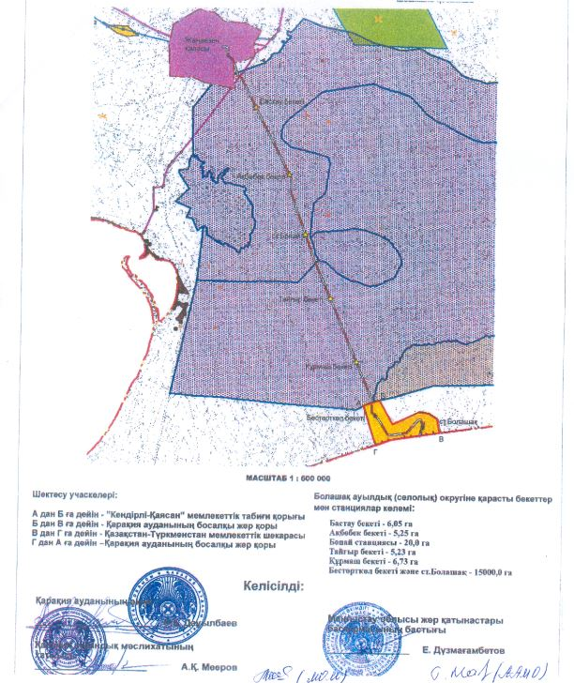

© 2012. РГП на ПХВ «Институт законодательства и правовой информации Республики Казахстан» Министерства юстиции Республики Казахстан

